Spatial context-aware user mention behavior modeling for mentionee recommendation总结

[Kai Wang](https://www.sciencedirect.com/science/article/pii/S0893608018302065" \l "!) [Weiyi Meng](https://www.sciencedirect.com/science/article/pii/S0893608018302065#!) [Jiang Bian](https://www.sciencedirect.com/science/article/pii/S0893608018302065#!)  [Sha Yang](https://www.sciencedirect.com/science/article/pii/S0893608018302065#!)

Computer School, Wuhan University, Wuhan 430072, China

Department of Computer Science, Binghamton University, Binghamton 13902, USA

Department of Health Outcomes and Biomedical Informatics, University of Florida, Gainesville 32611, USA

School of Computer Science and Technology, Hankou University, Wuhan 430212, China

[Neural Networks](https://www.sciencedirect.com/science/journal/08936080) 2018，卷106，SCI一区，CCF B类

1. 主要内容

用户的提及行为不仅受到语义的影响，还受到其提及活动的空间背景因素的影响，这激发了对空间上下文感知用户提及行为建模的需求。本文旨在开发个性化推荐技术，以便在用户打算在帖子中提及其他人时自动生成提醒。

本文提出了一个联合概率模型，名为Spatial COntext-aware Mention behavior Model（SCOMM），用于模拟生成用户位置标记提及活动的过程。通过以统一的方式利用语义和空间背景因素，SCOMM能够揭示用户在他们的提及行为背后所具有的偏好，并为准确的提及建议提供知识模型。

随着社交媒体的日益普及，人们更容易在线[分享](https://www.sciencedirect.com/topics/computer-science/share-information)各种形式的[信息](https://www.sciencedirect.com/topics/computer-science/share-information)。除了消息共享之外，用户还可以采用不同类型的行为来彼此交互。例如，Twitter和微博[的](https://www.sciencedirect.com/science/article/pii/S0893608018302065" \l "fn2)用户可以回复和转发帖子，标记[主题标签](https://www.sciencedirect.com/topics/computer-science/hashtag)提及其他人注意，以及跟随和订阅有趣的用户。

通过从普通用户的角度分析和建模用户提及行为来调查提及推荐的问题。与以前的工作不同，本文关注的用户提及行为的目的不仅限于帖子的传播，还包括用户在线交互的广义属性。

此外，本文设计了一个Item-Attribute Pruning（IAP）算法来克服[维度](https://www.sciencedirect.com/topics/engineering/dimensionality)的curse并促进在线top-k的 [查询性能](https://www.sciencedirect.com/topics/computer-science/query-performance)。（Furthermore, we designed an Item-Attribute Pruning (IAP) algorithm to overcome the curse of [dimensionality](https://www.sciencedirect.com/topics/engineering/dimensionality) and facilitate online top-k [query performance](https://www.sciencedirect.com/topics/computer-science/query-performance).）

1. 创新点

1.从普通用户的角度研究了提及推荐的问题，并统计研究了影响用户提及选择的地理因素。这项工作是第一个研究用户空间背景因素对其提及行为的影响的工作。

2.提出了一种[概率方法](https://www.sciencedirect.com/topics/computer-science/probabilistic-approach" \o "从ScienceDirect的AI生成的主题页面了解有关概率方法的更多信息)来全面地模拟语义感知和空间感知用户提及行为，其战略性地结合了内容和空间分析技术。

3.设计了一种有效的在线pruning算法，通过在空间和语义维度上同时pruning搜索空间来加速top-k 提及推荐。

1. 相关知识

3.1社交网络上的[用户交互](https://www.sciencedirect.com/topics/computer-science/interactive-user)行为分析和建模

用户交互行为分析揭示了人们思考和行为之间的相互关系。用户的评价行为收到用户内在兴趣和公众关注的显著影响。

3.2空间上下文感知[主题建模](https://www.sciencedirect.com/topics/computer-science/topic-modeling)

主题模型提供了一种无监督且有用的工具，不仅可以分析内容，还可以分析多种类型的离散数据。主题模型有许多变体，如概率潜在语义分析(PLSA)和潜在Dirichlet分配（LDA）。这些变体有助于从大型用户生成的数据集中发现空间主题结构。

3.3社交媒体上的用户推荐

本文的工作是由mentionee推荐普通用户的基本问题，即找到最可能注意了解帖子的mentionees。关注用户提及行为的目的不仅限于帖子的传播，还包括用户在线交互的广义属性。其次，没有单独利用文本内容，而是纳入了提及者和提及者的地理数据。

1. 模型结构

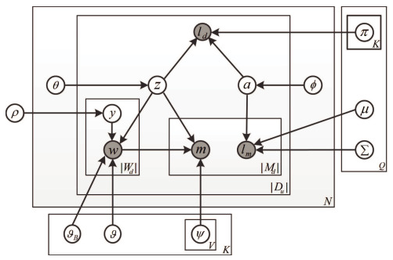

观察（单词）为阴影圆圈，隐藏变量（主题）为无阴影圆圈。每个提及活动d，假设所有单词Wd分享同一个主题z，每个提及者u拥有各种主题。对于每个提及者u，推断u关于一系列主题的主题利益分配（θu）根据文字内容u提到活动。一个主题z不仅负责生产单词Wd，也用于生成提到者的用户名Md。

1. 实验

数据集：微博数据集和Twitter数据集。

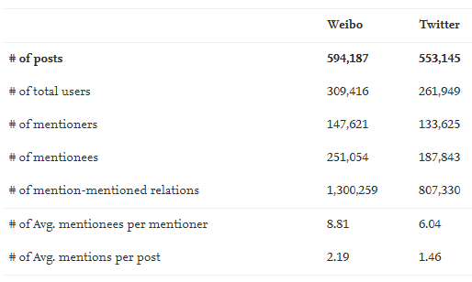

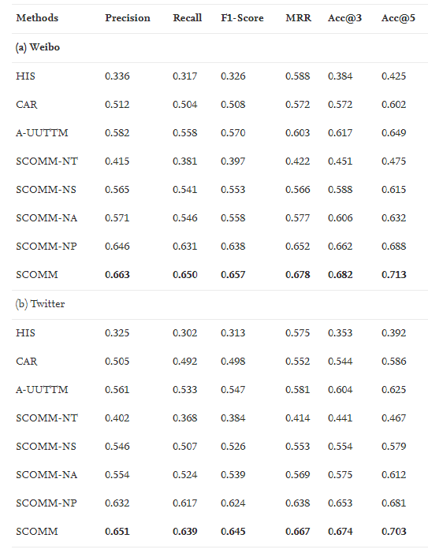

具有不同k值的准确率、召回率和F1值：

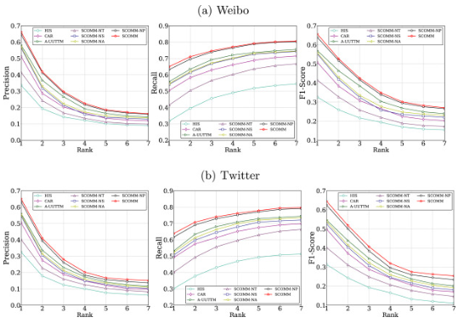

Top-k推荐的准确性：

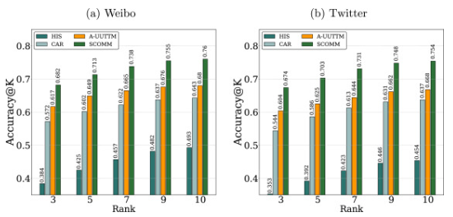

1. 总结

本文的目标是解决如何找到最有可能被普通用户注意的提及者知道帖子的基本问题。通过探索用户的在线提及行为来调查问题，用户的提及行为不仅受到语义的影响，也受到提及活动的空间背景因素的影响。SCOMM同时学习和建模提及者的语义模式、地理聚类提及的领域和它们对提及者的运动模式的共同影响。同时发现，提及者的语义模式在提高提及推荐中起主导作用，提及的地理聚类区域对提高模型性能非常有帮助，考虑提及者的运动模式的模型效果更好。